الحفرية الأعجوبة هي اقدم حيوان في العالم

عاشت اولى الحيوانات وحيدة الخلية بالفعل قبل 558 سنه في المحيطات القديمة.
انه اكتشاف مذهل: اكتشف علماء الاثاروالبقايا الحجرية في روسيا اقدم حيوان متحجر في العالم وبذلك قد قامو بحل لغز واحد من الكائنات الدقيقة في تاريخ الارض. بدا النوع القديم من الكائنات الدقيقة(Dickinsonia) غريب جدا بسبب مرور 558 سنة لدرجة انه غير واضح حتى الان ما اذا كان من وحيدة الخلية الضخمة او من نبات الحزازيات او من عديدة الخلايا. لكن في الوقت الراهن اثبتت البقايا العضوية في الاحافير ان الامر يدور بالفعل حول الحيوانات عديدة الخلايا كما اخبر الباحثون في المجلة المتخصصة " Science"
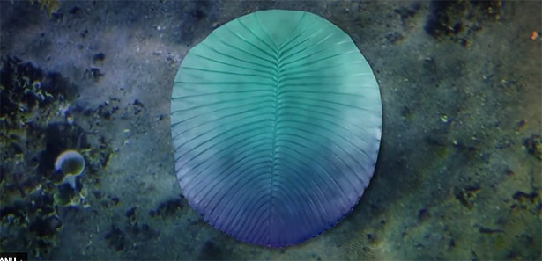
انه عالم محير وغريب: عاشت الكائنات التي بالاحرى تشبه الكائنات الفضائية (الكائنات الغريبة) اكثر من الحيوانات الحالية في المحيطات القديمة لعصر او للحقبة الزمنية (Ediacarium) في الفترة قبل 571 حتى 541 مليون سنة.البعض منهم يشبه القوام الملتف المتشابك بدون راس او امعاء،اخرون مثل الشعاب المرجانية انبوبية الشكل ومازال اخرون منهم يشبهون نصف منضدة هوائية منتفخة. انه بسبب الشكل الغريب لدى الكثير منهم غير واضح الى اي مجموعة من ممالك الكائنات ينتمون.

كائن العصر البدائي الغامض
احد هذه الكائنات الغامضة هي Dickinsonia قرابة 1,40 متر، كائن كبير وبيضاوي الشكل مع اضلاع نحيفة وجسم منتفخ. ويبدو ان الراس والاعضاء الداخلية او الاطراف مفقودة. من اجل ذلك يظن علماء الاثار والاحافير ان هذه الكائنات تمتص المواد الغذائية مباشرة من بيئتها او ربما انها تقوم ب عملية هضم خارجي. لكن كيف كان يتم تصنيف هذا الكائن النادر
الباحثون يتجادلون حول ذلك منذ اكثر من 75 سنة، ماذا تكون Dickinsonia: كائن ضخم وحيد الخلية، نبات من الحزازيات، واحد من الكائنات البدائية او بالطبع مجرد تجربة فاشلة للتطور؟ وضحت ذلك الباحثة Ilya Bobrovskiy من الجامعة القومية الاسترالية في ولاية (Canberra). من الممكن ان يكون الجواب هو البقايا الحيوية والعضوية من الدهون والمنتجات النهائية من عملية الايض التي هي مثالية لمجموعات محددة من الكائنات.
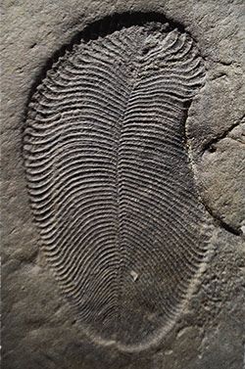

اكتشاف في البحر الابيض

المشكلة كانت مع ذلك انه من البداية يتوجب علينا ايجاد Dickinsonia-Fossilien والتي تتضمن بداخلها مواد عضوية. وضحت ذلك Bobrovskiy.اغلب الطبقات الضخرية التي تحتوي مثل هذه الاحافير مثل على سبيل المثال التشكيلات الصخرية(Ediacara) في استراليا قد تعرضت لحرارة عالية،ضغط مرتفع و تجوية.بالتالي تم تدمير البقايا والاثار العضوية على المدى البعيد.

لكن الان اكتشفت Bobrovskiy وفريقها الاشكال الاولية من احافير Dickinsonia والتي مازالت تحتوي على جزيئات حيوية اساسية. لقد اكتشفوها على منحدر صخري على ارتفاع من 60 الى 100 متر في سواحل البحر الابيض في القطب المتجمد في روسيا. اكتشف العلماء هناك عينات من Dickinsonia يبلغ عمرها حوالي اكثر من 558 مليون سنة والتي في تركيبها او قوامها الحجري مازال هناك مواد عضوية. التحاليل الحاسمة تستطيع ان تجرى على تلك النماذج.

انه فقط مجرد حيوان

النتيجه هي التالي: كانت Dickinsonia من الحيوانات عديدة الخلايا. كما اوضحت التحاليل فان 93 % من الاجزاء الحيوية لها تحتوي على مركبات من جزيئات مشتقات الكوليسترول والتي هي مثالية لانماط الحياة الحيوانية. فقط 1.8% من البقايا العضوية على النقيض تتكون من مادة Ergosteroiden الايضية كما في الفطريات ونباتات الحزازيات. ايضا تفتقد وحيدة الخلايا الى خليط من الجزيات المثالية كما اقر الباحثون؟

Das Link vom echten Artikel : http://www.scinexx.de/wissen-aktuell-23181-2018-09-21.html

